**Page nos évènements**

Photo background

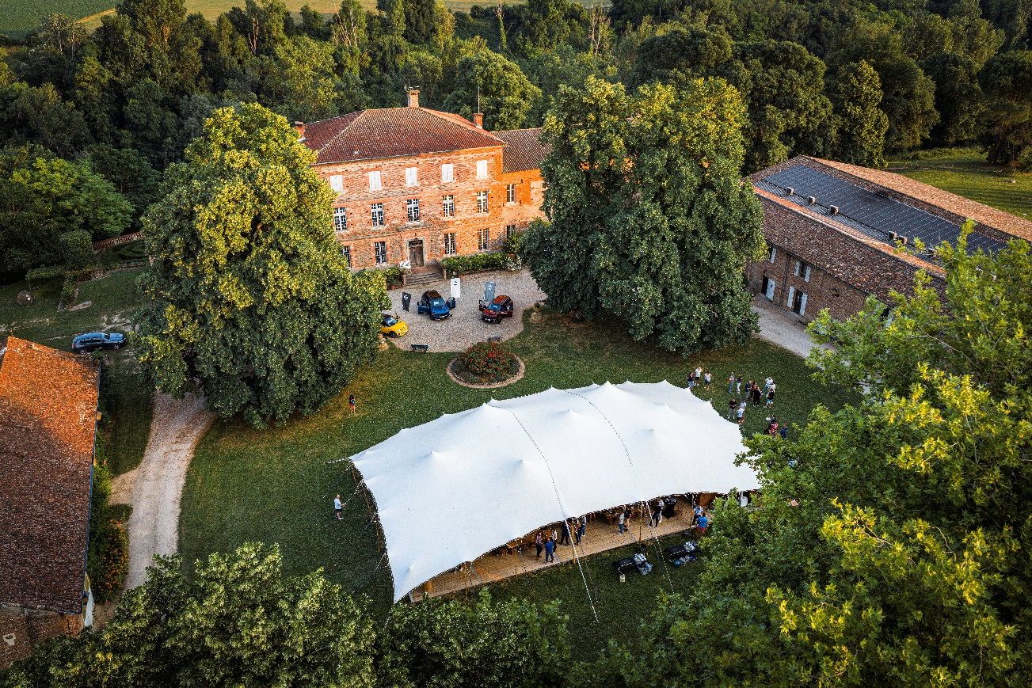

Para Calendrier d’Evénements

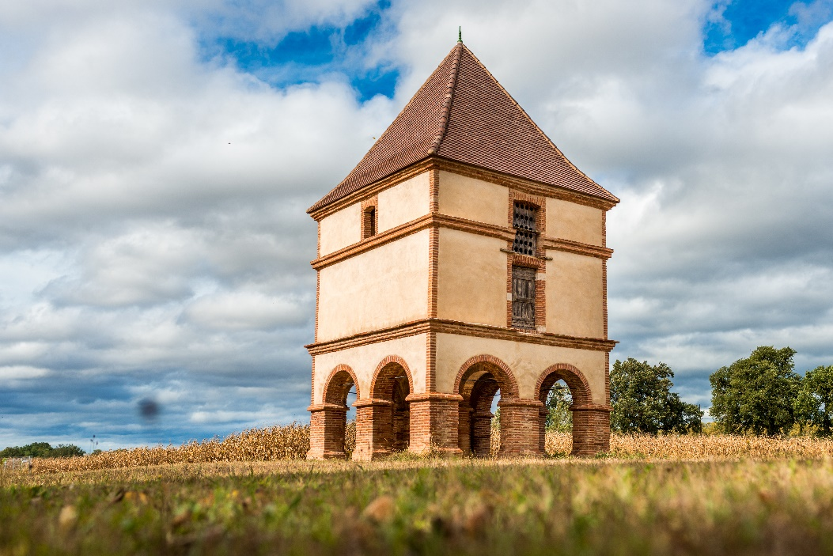

Programmation et Réservation en Ligne

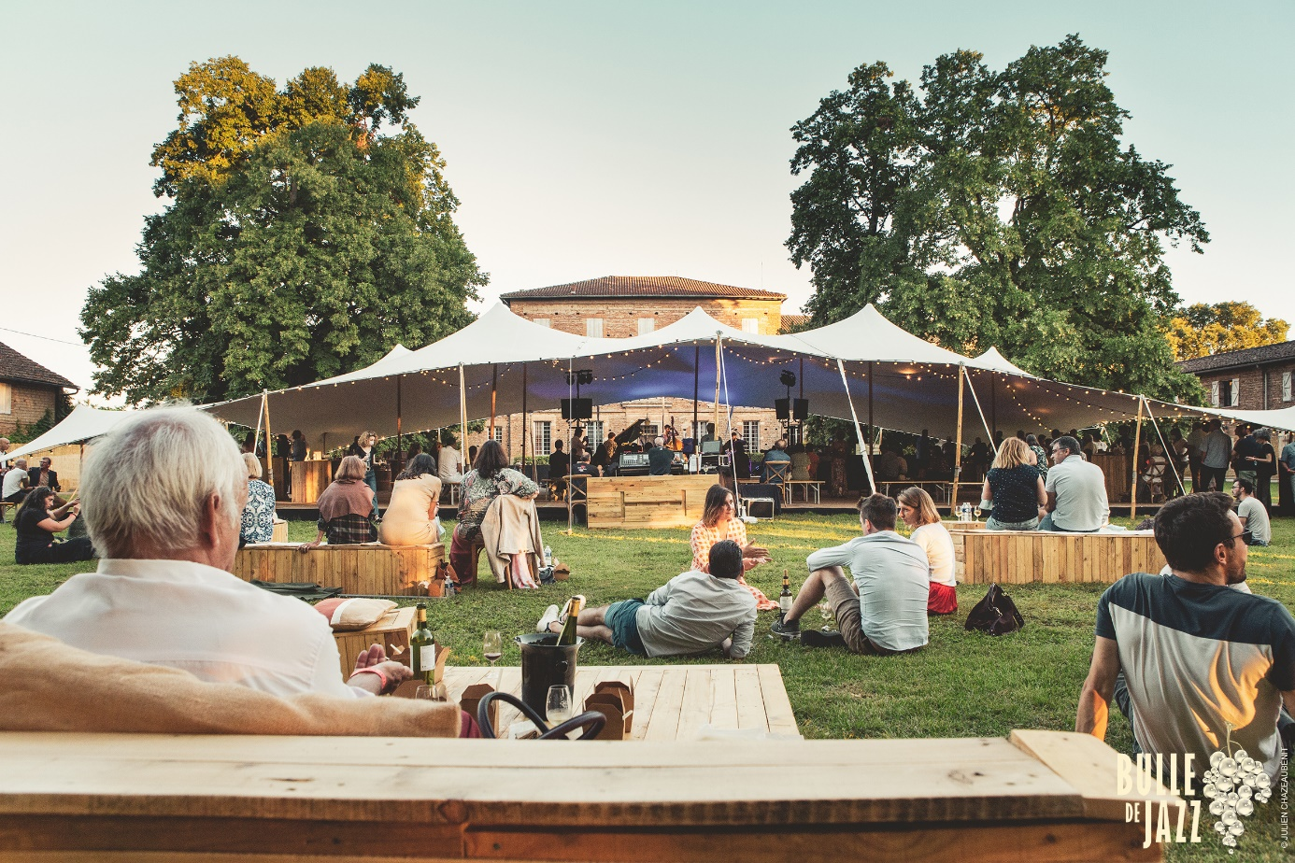

Para une expérience Accessible à tous

